**东南大学自动化学院**

**《电机与电力电子技术》仿真作业**

**作业名称：DC-DC仿真作业**

**作业次数：第5次**

**姓 名：邹滨阳 学 号：08022305**

1. **作业目的**

本实验目的在于让学生通过实际操作和仿真，深入理解Buck、Boost、Buck-Boost以及单端正激式和反激式等电源转换电路的工作原理和设计要点，从而提升学生在电路设计、分析和优化方面的实践技能。

1. **完成情况**

贴仿真模型和结果图，给出分析

1、必做（三选一）：搭建仿真电路，提交报告和仿真文件。

（1）buck

（2）boost

（3）buck-boost

这里选择buck-boost作为仿真电路，构造仿真电路如下

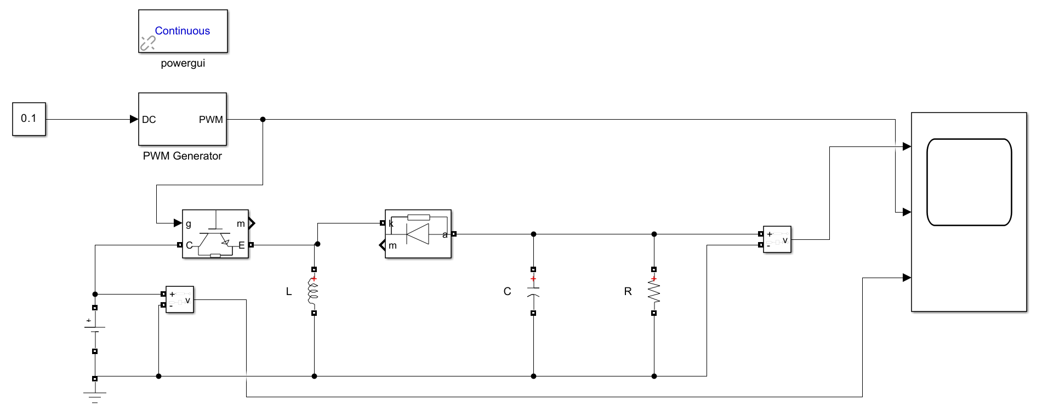

相关参数设置：U=200V，L=2e-1H，R=40hms，C=30e-4F，开关频率20Hz

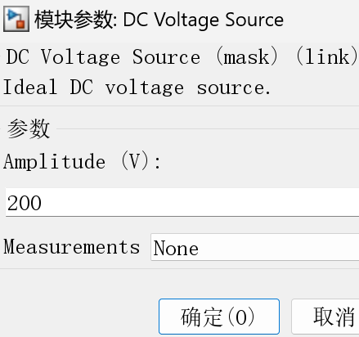 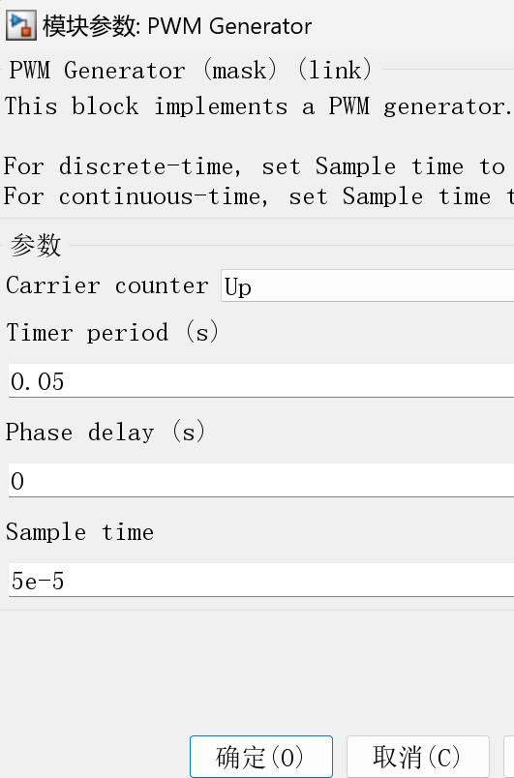 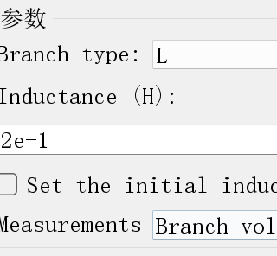 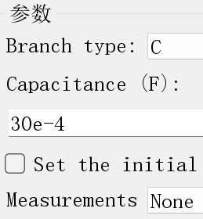 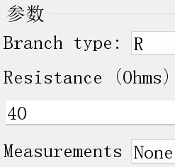

当占空比为0.1时仿真图像如下：

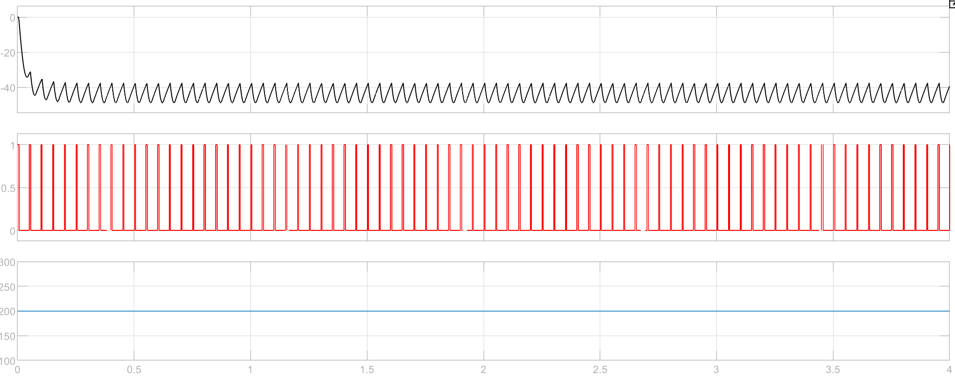

当占空比为0.9时仿真图像如下：

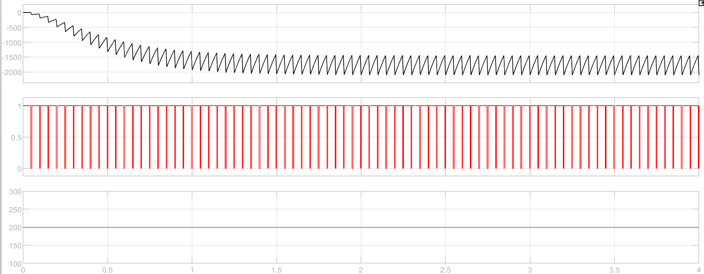

在讨论Buck-Boost转换器的工作机制时，我们可以观察到占空比（Duty Cycle）对电路输出电压有着显著的影响。占空比是指开关元件（如MOSFET）在每个周期内导通的时间比例。当占空比为0.1时，电路表现为降压变换器，这意味着它将较高的输入电压（例如200V）降低到较低的输出电压（大约40V）。这是因为在每个周期内，开关元件仅导通10%的时间，导致大部分时间内电感器L释放能量给负载和电容C。

相反，当占空比为0.9时，电路则表现为升压变换器，将200V的输入电压提升至1500V到2000V的输出电压。在这种情况下，开关元件在每个周期内导通90%的时间，使得电感器L在大部分时间内存储能量，然后在开关元件关断时释放这些能量，从而产生较高的输出电压。

特别需要注意的是，Buck-Boost转换器的负载电压和电源电压是反向的，即输出电压的极性与输入电压相反。这种极性反转是由于电路中电感器和二极管的工作方式所决定的。

在Buck-Boost转换器的工作周期中，当开关元件VM导通时，电能被存储在电感器L中，此时二极管VD处于截止状态，负载由滤波电容C供电。当VM断开时，电感器L产生感应电势，这个电势的方向是下正上负，它维持了原有的电流流向，并通过负极构成回路，同时对电容C进行充电。因此，占空比越大，意味着在VM导通期间，电感器L中储存的电能越多，而在VM关断时，这些储存的电能被转移到电容C中，导致C输出的电压越高。

这种能量转换和存储的过程是连续的，确保了电路能够根据占空比的变化调整输出电压，以满足不同的电源需求。通过精确控制占空比，Buck-Boost转换器可以灵活地在降压和升压模式之间切换，使其成为电源管理领域中一种非常有用的工具。

符合公式：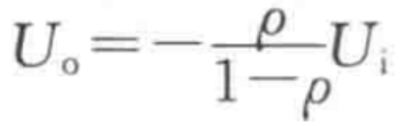

2、必做（二选一）：搭建仿真电路，提交报告和仿真文件。

（1）单端反激式

（2）单端正激式

悬着单端反激式作为仿真电路，电路图如下  
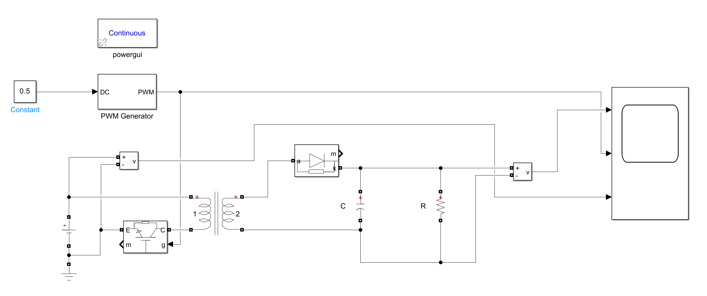

仿真结果如下

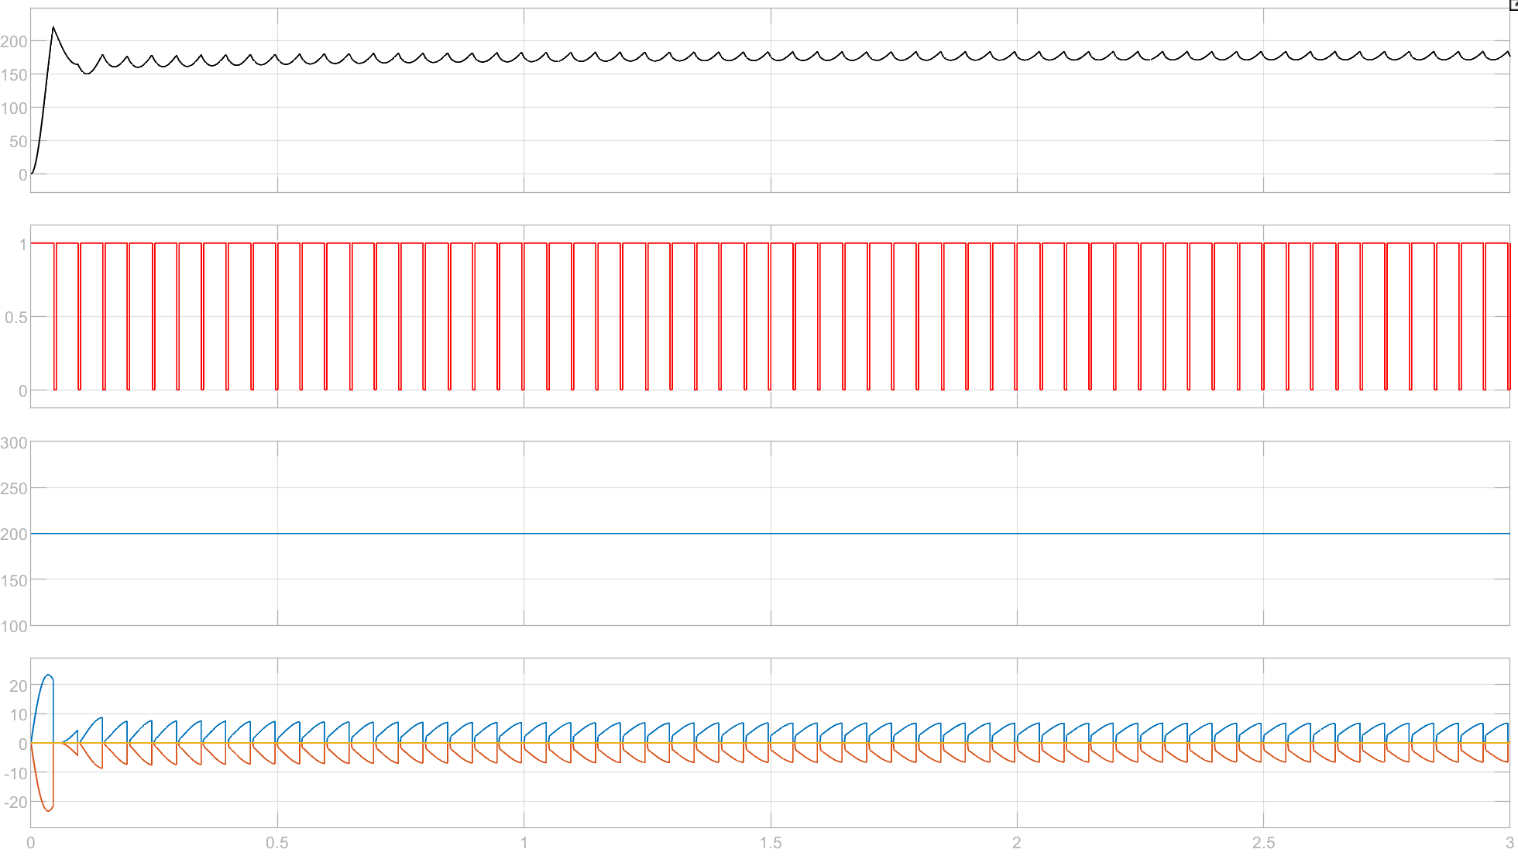

可以看出这个图像并不正确，因为i2和i1并没有交替，是同时存在的。

参考以下问题重新搭建：

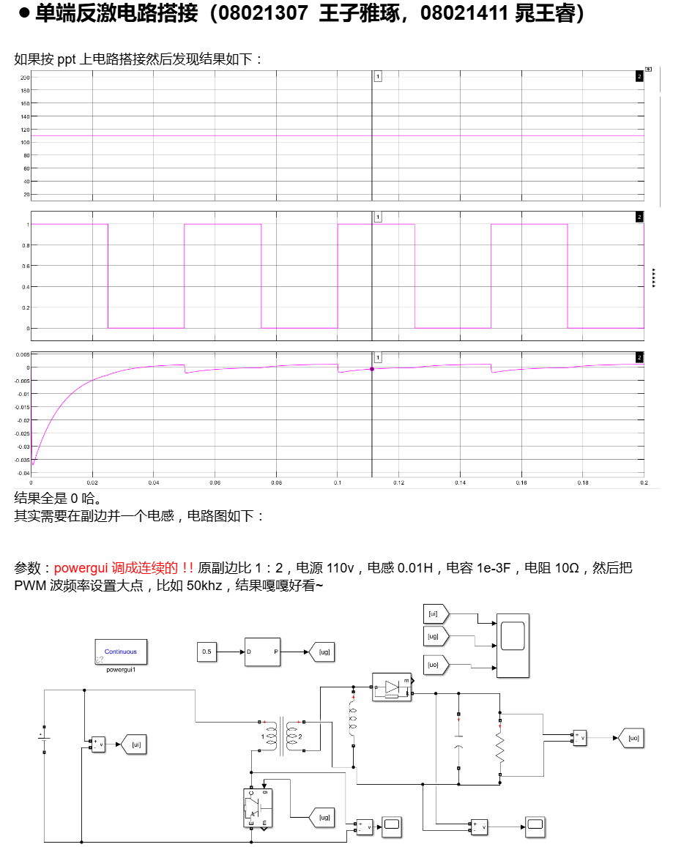

修改电路图如下  
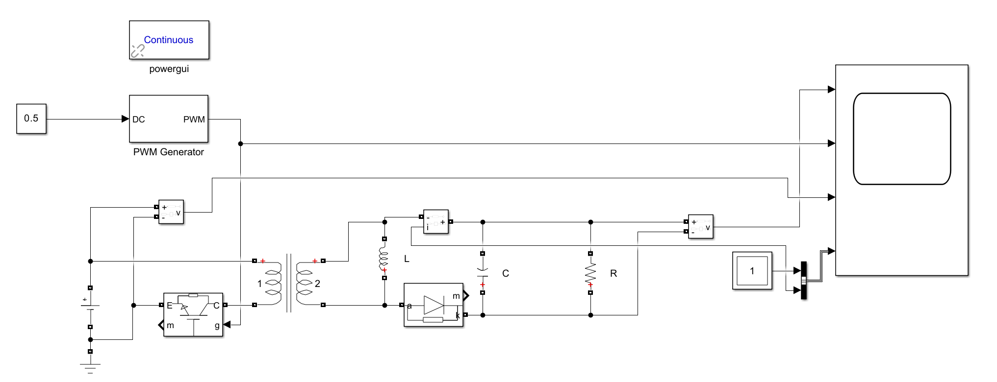

而通过更改占空比可以观察到单端反激变换器的三种不同的工作状态，这里为了方便没有考虑临界情况，所以只有两种。

当占空比为0.9时，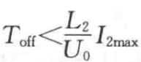结果如下，说明下个周期新导通时，i1不是从0开始，而是从一侧最小电流增量上升，最终使得磁通随周期重复逐次增加，最终导致磁心的饱和。

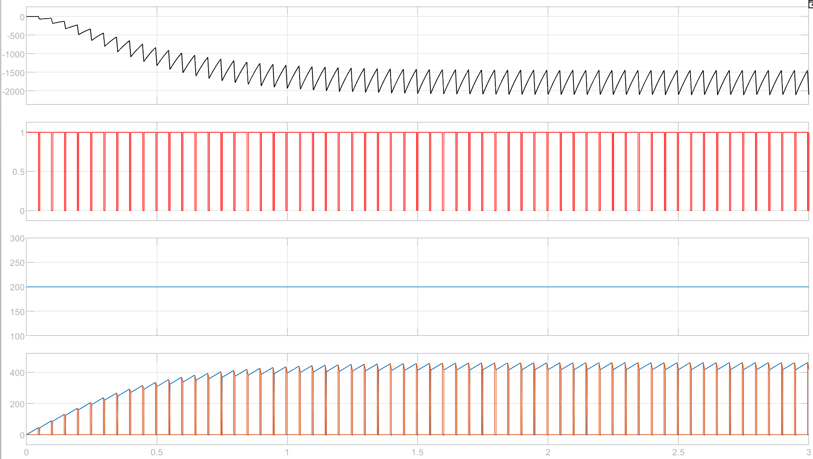

当占空比为0.1时，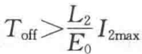结果如下，说明VM重新导通之前，i2已经下降到了0，也就是周期变化的电流不连续，不会导致磁心的饱和

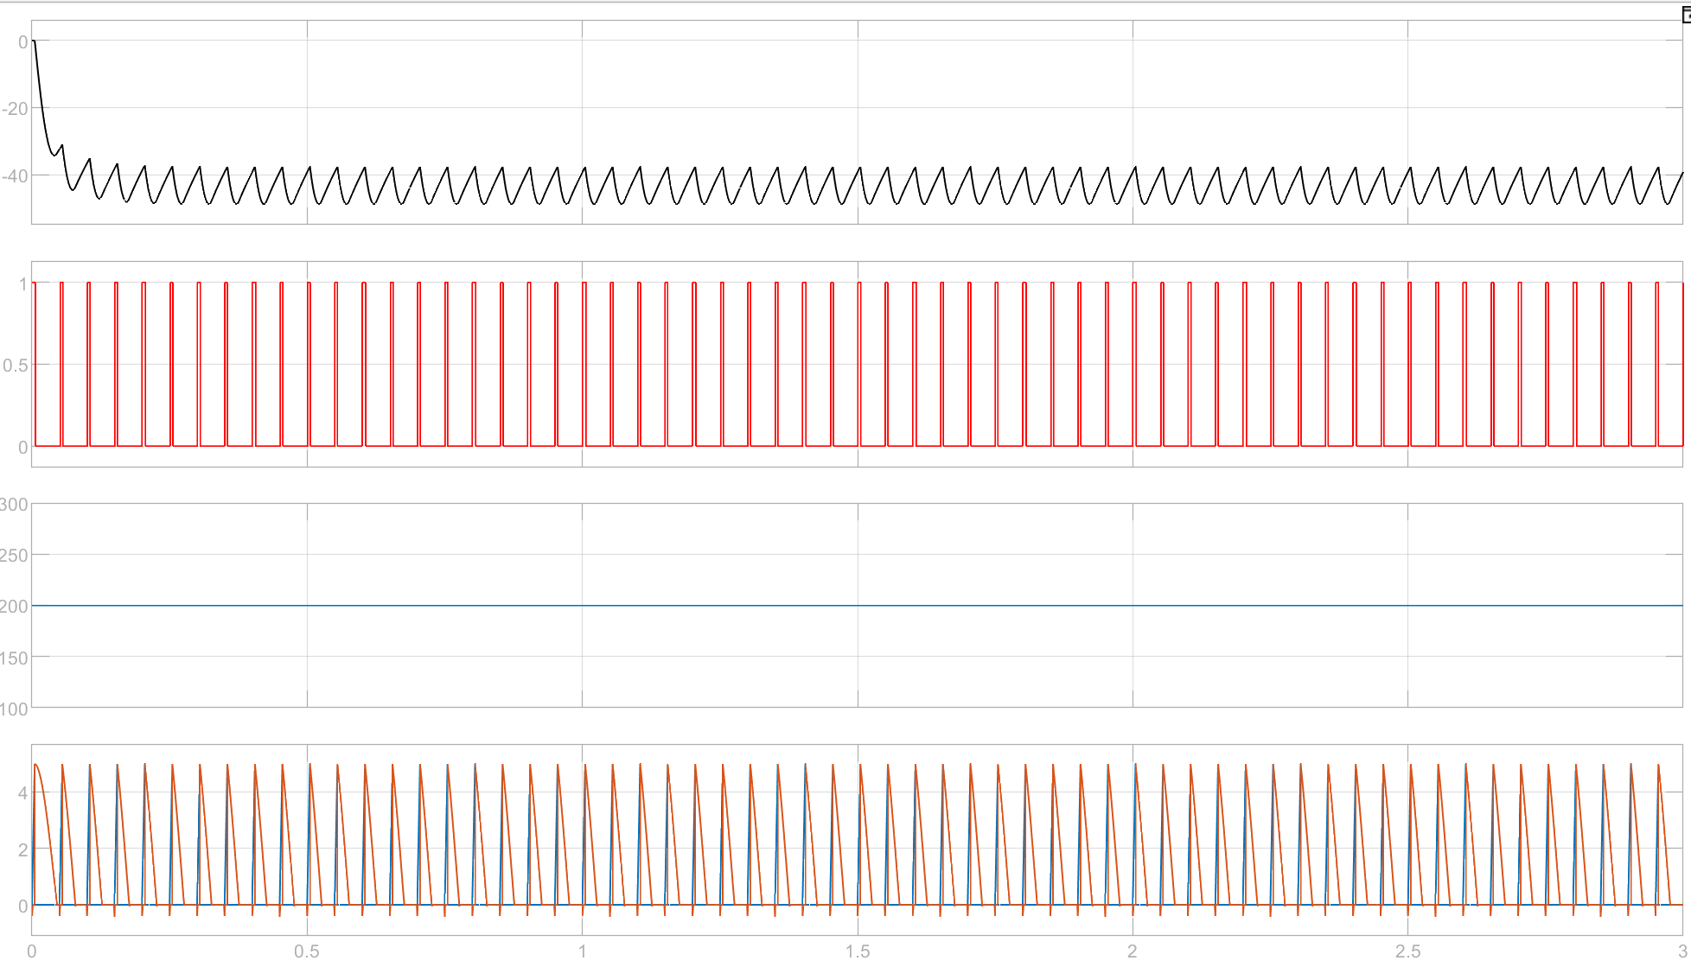

线性变压器参数如下n=N1/N2=2：

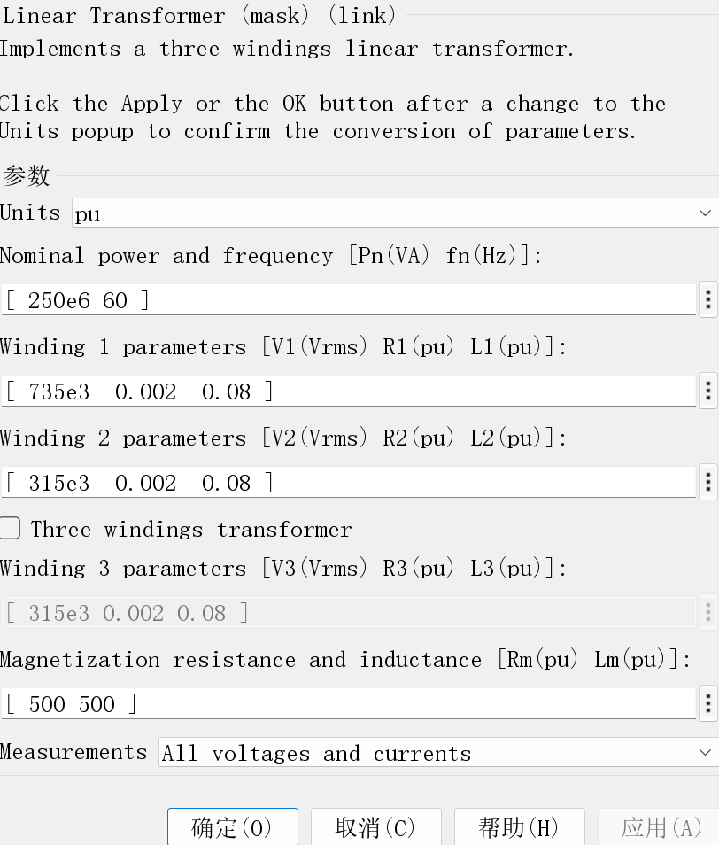

仿真图像如下：

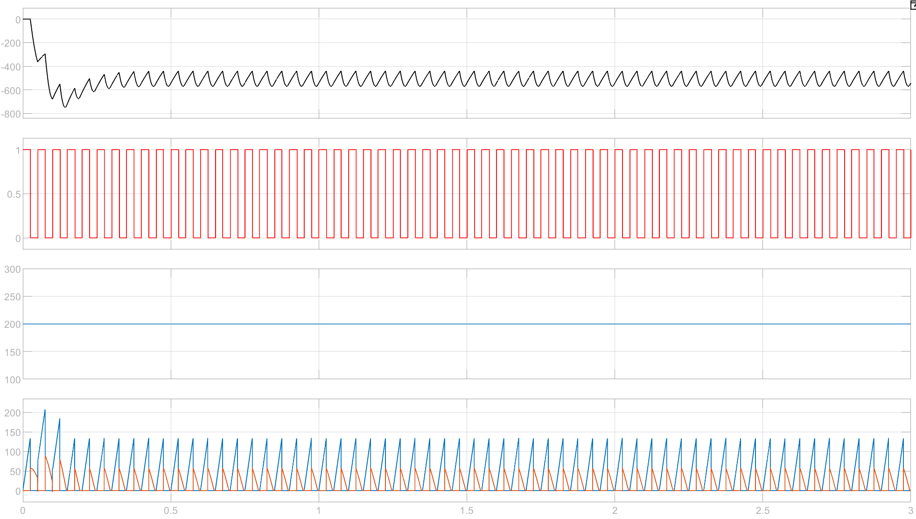

修改线性变压器参数如下n=N1/N2=1：

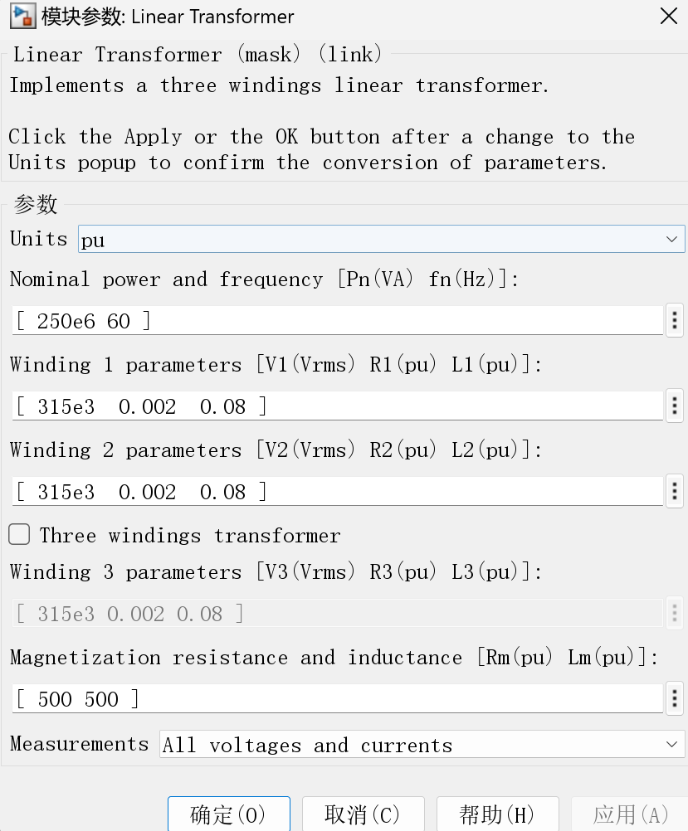

仿真图像如下：

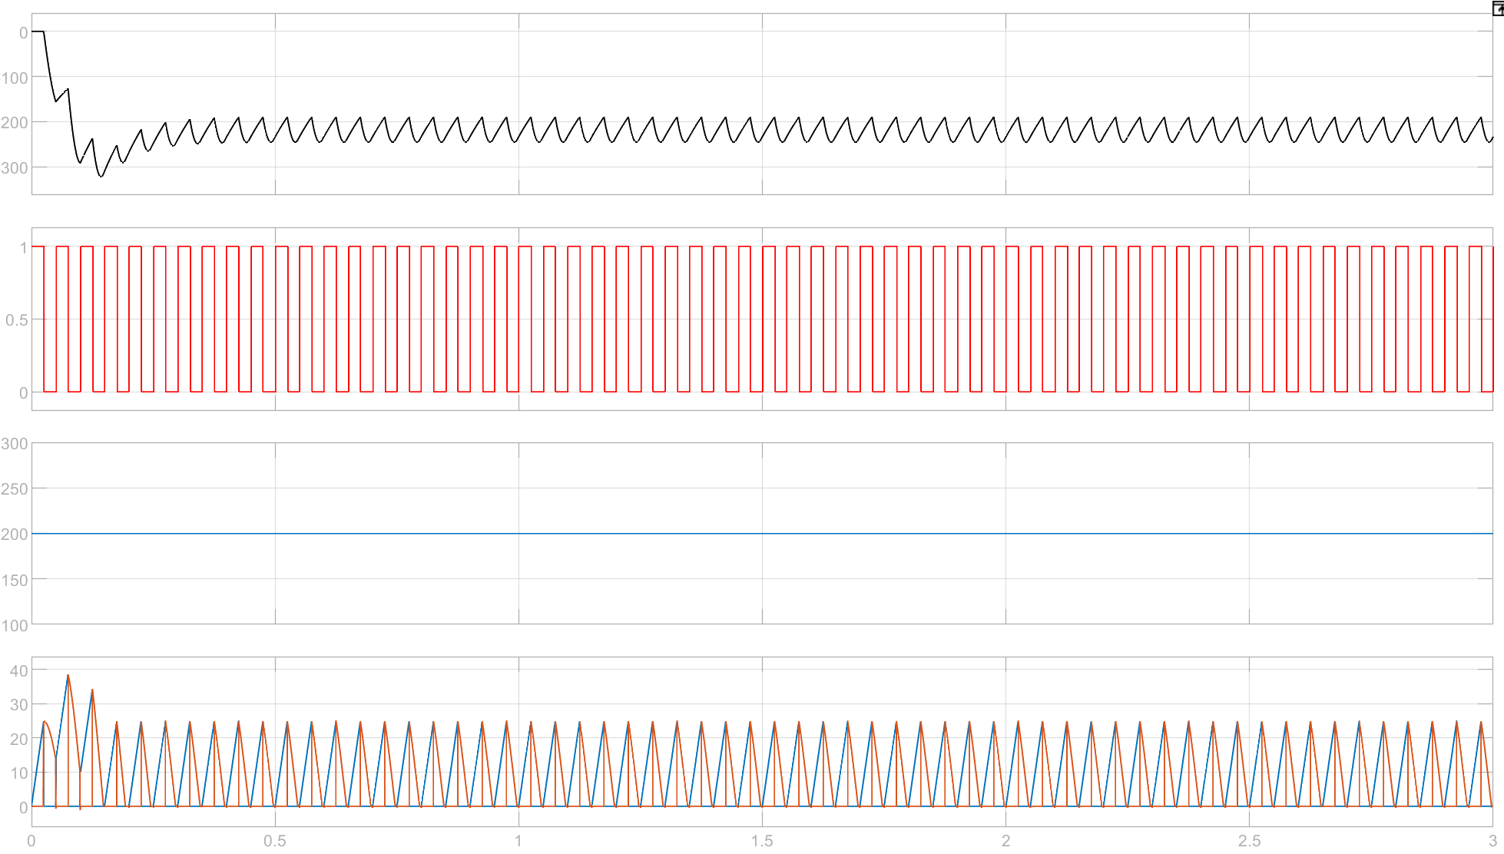

可以明显的看出下面这张图的输出电压近似为上面这张图输出电压的两倍，符合公式：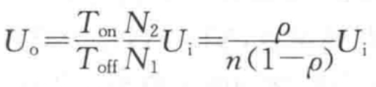

1. **问题与解决方案**

无

1. **问题的探讨**

无